Zagraniczny Ośrodek
Polskiej Organizacji Turystycznej
w Brukseli
sprawozdanie
rok 2024



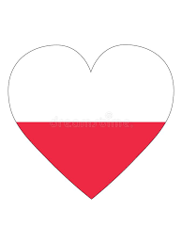

1. Sytuacja na rynku turystycznym objętym działaniem ZOPOT

 | 2022 | 2023 | 2024
Uczestnictwo w wyjazdach turystycznych ogółem (w %) | b.d. | b.d | b.d.
Uczestnictwo w zagranicznych wyjazdach turystycznych (w %) | 80,36 | 83,39 | 84,36 %
Liczba wyjazdów zagranicznych z co najmniej jednym noclegiem | 20,2 mln | 22,1 mln | 24,8 mln

Lista 5-10 najczęściej odwiedzanych krajów w 2024 r.
L/p | Kraj | Liczba wyjazdów
1 | Francja | 5,67 mln
2 | Belgia | 3,87 mln
3 | Hiszpania | 2,53 mln
4 | Holandia | 1,8 mln
5 | Włochy | 1,35 mln
6 | Niemcy | 1,17 mln
7 | Grecja | 0,9 mln
8 | Portugalia | 0,67 mln
9 | Wielka Brytania | 0,66 mln
10 | Austria | 0,65 mln

- Rok 2024 jest rokiem rekordowym pod względem liczby wyjazdów wakacyjnych Belgów. Belgia już w 2022 roku powróciła do liczb sprzed pandemii i odtąd liczba wyjazdów regularnie rośnie. W 2024 roku zrealizowano prawie 5 milionów podróży więcej niż w 2019 roku.

- Ważnym sygnałem dla Polski jest wzrost zainteresowania Belgów wyjazdami do Europy Wschodniej i Centralnej. Wytłumaczeniem jest przyzwyczajenie do trwającej już kilka lat wojny w Ukrainie i zmniejszenie lęku przed wyjazdami w strefy bliskie konfliktu. Wzrosty odnotowały wszystkie kraje oprócz Czech. Wyjazdy do Polski stanowiły w 2023 roku 0,28% wszystkich wyjazdów wakacyjnych a w 2024 – 0,33%. Wzrost ten pokrywa się z danymi GUS o turystyce przyjazdowej w 2024 roku.

- Jeśli chodzi o 10 najpopularniejszych miejsc docelowych, 69% Belgów podróżuje do krajów, które odwiedzili już w ciągu ostatnich dwóch lat, przy czym Francja, Belgia i Hiszpania są najczęściej powtarzającymi się destynacjami.
- Średnie wydatki wakacyjne na osobę wzrosły o prawie jedną czwartą (+24%) w porównaniu z rokiem ubiegłym. Wydatki na rezerwacje za pośrednictwem profesjonalnych biur podróży wzrosły w mniejszym stopniu (+19%). Planowany na 2025 rok budżet na osobę na podróże wzrósł o 6%.
- Odnotowano znaczny wzrost liczby rezerwacji last minute, szczególnie we Flandrii, gdzie 44% podróżnych twierdzi, że chce dokonać rezerwacji na ostatnią chwilę.
- Gotowość do dostosowania nawyków podróżowania ze względów ekologicznych pozostaje średnia, z wynikiem 2,91 w skali od zupełnie niechętnych (0) do bardzo chętnych (5).

2. Przyjazdy do Polski
 | 2022 | 2023 | 2024
L. przyjazdów do Polski (w tys.) | 51*/208*** | 52*/254** | 76*/285***
L. przyjazdów do Polski obejmujących co najmniej 1 nocleg (w tys.) | 51* | 52* | 76*
L. korzystających z bazy noclegowej na terenie Polski (w tys.) | 56.979** | 77.523** | 93.918** (+21.1%)
L. udzielonych noclegów w bazie  noclegowej na terenie Polski (w tys.) | 108.607** | 151.899** | 183.671** (+20%)
*Dane z badania ‘ABTO Travel Trends’. Metodologia badania polega na comiesięcznych ankietach przeprowadzanych na grupie 650 respondentów. Wyniki z lat 2022-2024 roku opracowano na podstawie odpowiedzi ok.30 ankietowanych, którzy zarezerwowali wyjazd do Polski.
** Dane z zestawień rocznych GUS (2022-2024)
*** Dane MSiT, charakterystyka przyjazdów do Polski

2a. Model zachowań turystycznych podczas przyjazdów do Polski w 2024 roku

Do analizy modelu zachowań turystycznych Belgów odwiedzających Polskę ZOPOT
Bruksela korzysta z badania ‘ABTO Travel Trends’. Metodologia badania polega na
comiesięcznych ankietach przeprowadzanych na grupie 650 respondentów.

- Według danych ABTO, w porównaniu do 2022 i 2023 roku, liczba wyjazdów do Polski wzrosła o 46%. Wzrost potwierdzają również dane Głównego Urzędu Statystycznego, z których wynika, że liczba noclegów i korzystających z bazy noclegowej wzrosła w porównaniu do 2023 roku o 20%.
- W 2023 dominowały krótkie wyjazdy do Polski, natomiast w 2024 Belgowie najczęściej odwiedzali Polskę w trakcie pobytów 4-6 dniowych (31%), rzadziej 1-3 dniowych (17%), jak i 8-10 dniowych (15%).

- Wyjazdy do Polski odbywały się rzadziej podczas letnich wakacji (37%), częściej poza sezonem (45%).
- Miastem uwzględnionym w badaniu jest Kraków, do którego pojechało ok. 35% ankietowanych. Wyjazdy obejmujące zwiedzenia kilku miast stanowiły 20% podróży.
- Zdecydowana większość Belgów podróżowała do Polski samolotem z lotniska Brussels Charleroi lub Brussels Airport (67%), 12 % korzystało z samochodu, a niemal 10% pojechało do Polski pociągiem.
- Gdy podsumować typ podróży to ¾ Belgów wybrało wyjazd kulturalno-wypoczynkowy, podczas którego mieli w planach zwiedzanie miast (61%), piesze wycieczki (26%) oraz zwiedzanie muzeów i obiektów architektonicznych (59%)
- Belgowie przyjeżdżający do Polski to turyści powracający (39%) lub zainspirowani do przyjazdu rekomendacją rodziny lub znajomych (35%).
- Wydatki za pobyt/osobę wzrosły w porównaniu do ubiegłego roku z 387 EUR do 432 euro. Przeważają płatności za pośrednictwem kart kredytowych i debetowych, na płatność gotówką decyduje się jedynie 8% Belgów.

2b. Popyt na polskie produkty turystyczne

Analizując belgijski rynek turystyki zorganizowanej należy mieć na względzie, że w Belgii dominuje turystyka indywidualna. W 2024 roku zaobserwowano lekki wzrost liczby wyjazdów wykupionych w biurze podróży - było to 30% wszystkich wyjazdów (26% w 2023 roku). Podobnie jak w latach ubiegłych, podróże zorganizowane obejmowały przede wszystkim wyjazdy do tzw. zamorskich destynacji i pobyty all-inclusive w słonecznych destynacjach.
10% ankietowanych skorzystało z usług pośrednika przy rezerwacji co najmniej jednego świadczenia natomiast aż 60% w pełni indywidualnie zorganizowało podróż.

Biorąc pod uwagę liczbę wyjazdów do Polski, które na przestrzeni ostatniego dziesięciolecia kształtują się na poziomie 50 – 100 tysięcy rocznie, można zakładać, że turystyka zorganizowana dotyczy niewielkiego wycinka grupy turystów udających się do Polski.

Bezpieczeństwo
W 2024 roku zarówno branża, jak i turyści indywidualni mogli na portalu belgijskiego MSZ przeczytać, że niemal cała Polska jest bezpieczną destynacją. Wyjątkiem była granica Polski z Białorusią, uznana za niebezpieczny obszar, gdzie nie należy podróżować.

W efekcie ośrodek otrzymywał zapytania o podróże do całej Polski, także a wschód, przede wszystkim w okolice Białowieży. Po raz pierwszy od wybuchu wojny można zaobserwować znaczny wzrost zainteresowania Polską, co przełożyło się na liczby przyjazdów do Polski z Belgii podawane przez GUS i ATTR.

Pomimo że straty w stosunku do czasów przed pandemią jeśli chodzi o liczby wyjazdów do Polski nie zostały jeszcze w pełni odrobione, to sytuacja na rynku turystyki zorganizowanej znacznie się poprawiła.

Polska w ofercie belgijskich biur podróży

Końcówka 2023 roku i rok 2024 to pierwszy okres od wybuchu wojny w Ukrainie, w którym obserwować można wzrost zainteresowania belgijskich i luksemburskich touroperatorów Polską.

Już w drugiej połowie 2023 roku liczba touroperatorów zwiększyła się z 44 do 51, co jest liczbą porównywalną do lat sprzed pandemii. Pod koniec 2024 roku liczba ta wzrosła do 58 biur, co jest świetnym wynikiem, wyższym niż w 2019 roku (50 biur).

Co jeszcze istotniejsze, zwiększyła się nie tylko liczba biur sprzedających Polskę, ale także liczba ofert przez nie proponowanych. I tak w 2019 roku Belgowie i Luksemburczycy mieli do wyboru 84 różnorodne oferty, w 2023 ich liczba spadła do 74 ofert aby w 2024 wzrosnąć do 101 produktów. Jest to duży wzrost, który częściowo związany jest z ustępowaniem lęku przed przebywaniem na terenach blisko konfliktu zbrojnego na Ukrainie a częściowo z wprowadzeniem bezpośredniego połączenia lotniczego z Brukseli do Krakowa liniami Brussels Airlines, co widać w liczbie oferowanych citytrip do tego miasta.

Po raz pierwszy od kilku lat zaobserwować można stabilną sytuację polskiej oferty na rynku belgijskim i luksemburskim:
- Pojawiło się 15 nowych touroperatorów sprzedających Polskę. Wielu z nich wróciło do tematu po dłuższej przerwie spowodowanej pandemią lub wojną. Przykładem mogą być renomowane biura jak Begonia Tour, Omnia Travel czy Emile Weber Voyages. Pojawiły się też biura które dotąd Polski nie sprzedawały jak Cocoon Reizen czy Ergens Onderweg.
- Wśród nowych touroperatorów najpopularniejszą ofertą są city trip i objazdy, tylko dwa biura proponują inną ofertę - jedno wycieczki szkolne, drugie wczasy w siodle.

- Jedynie dwa biura spośród tych które otrzymały Polskę w katalogach zmniejszy liczbę propozycji wyjazdów do Polski.
- Zwiększenie różnorodności ofert odnotowano u czterech touroperatorów. Dotyczyły one 2 ofert objazdów, 1 oferty wczasów pobytowych w regionie i 1 oferty polowań.
- Zaledwie sześciu touroperatorów wycofało się ze sprzedaży Polski. Dwóch z nich sprzedawało objazdy, trzech citytrip a czwarty ofertę specjalistyczną - zawody rowerowe MTBike w Sudetach).

Rodzaje oferty na Polskę
Wśród produktów które obejmuje oferta wyjazdowa do Polski, podobnie jak w latach wcześniejszych dominują citytrip i objazdy. Na porównywalnym poziomie utrzymują się oferty wycieczek szkolnych i różnorodnych ofert typu wynajem domków, pobyty w regionie (najczęściej w uzdrowiskach górskich lub nad morzem), polowania. Cieszy wzrost liczby ofert turystyki aktywnej.

Citytrips
Najpopularniejszą formą zwiedzania Polski pozostaje dla Belgów citytrip, w szczególności w Krakowie.
Związane jest to z renomą miasta ale także z otwarciem bezpośredniego połączenia lotniczego z Brussels Airport do Krakowa na początku 2024 roku. Połączenie to funkcjonowało z sukcesem do czasów pandemii a według badań zrealizowanych przez Lufthansę na potrzeby Brussels Airlines (Lufthansa od 2023 roku jest głównym udziałowcem belgijskich linii lotniczych) w późniejszych latach obserwować można było znaczne zainteresowanie przelotami z Belgii do Krakowa. Skłoniło to belgijskiego przewoźnika do wprowadzenia bezpośredniego połączenia w marcu 2024 roku. Początkowo były to 3 połączenia w tygodniu, które szybko zwiększono do 4 połączeń na tydzień.
Efektem było zwiększenie oferty touroperatorów na citytrip do Krakowa. W drugiej połowie 2024 roku dostępnych było 31 ofert na Kraków, czyli o 10 więcej niż w 2023 roku. Wyjazdy do Krakowa proponują także liczni agenci, przykładem może być działalność stowarzyszenia agentów Selectair – aż 19 biur podróży należących do Selectair proponuje pobyty w Krakowie.

ZOPOT wykorzystał wprowadzenie nowego połączenia promocyjnie organizując wraz z Brussels Airlines i lotniskiem Brussels Airport inaugurację pierwszego lotu a także wyjazd prasowy dla belgijskich dziennikarzy i study tour dla touroperatorów.

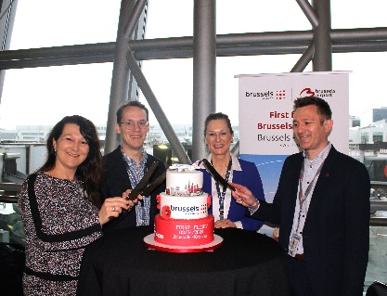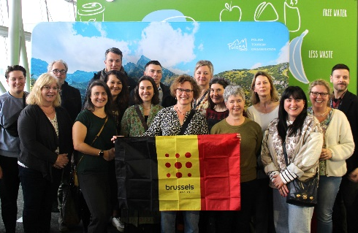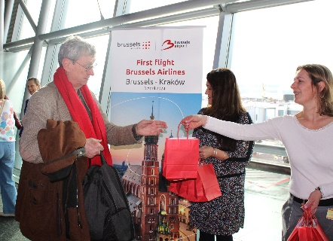

Podobną sytuację, w której za sprawą nowego połączenia pojawia się oferta citytrip do Krakowa zaobserwować można było w Luksemburgu. Od czasu wprowadzenia bezpośredniego połączenia do Krakowa przez luksemburskiego narodowego przewoźnika, LuxairTour sprzedaje wyjazdy do Krakowa i oferta ta utrzymuje się na rynku.

Poza Krakowem w sprzedaży znajdują się Warszawa, Gdańsk i Wrocław ale są to wyjazdy dużo mnie popularne – istnieje tylko 9 takich ofert na rynku. Hamulcem do sprzedaży citytrip do innych miast są na pewno połączenia lotnicze. Z Brussels Airport doleciec można bezpośrednio jedynie do Warszawy i Krakowa. Inne miasta dostępne samolotem z Belgii – Poznań, Wrocław i Łódź obsługiwane są jedynie przez tanich przewoźników z lotniska Brussels South Charleroi Airport. Należy podkreślić że prawie wszystkie biura sprzedające citytrip utrzymały swoją ofertę - tylko 2 biura sprzedające citytrip, Rantour i Jempi Reizen wycofało się ze sprzedaży Polski.

Wiele pobytów w miastach skierowana jest do turysty indywidualnego, jednakże jest też sporo pobytów grupowych, które dotyczą zawsze Krakowa. Taki rodzaj oferty w 2024 roku proponowały Asteria Expedition i Begonia Tours czy autokarzystyści Herman&Wandamme i Lauwers Reizen, którzy we wcześniejszych latach sprzedawali objazdy po Polsce.

Podróże grupowe, objazdy
W 2024 roku 20 touroperatorów sprzedawało podróże objazdowe autokarem po Polsce (w tym także z opcją fly&drive) oferując w sumie 29 produktów. W ich ofercie najczęściej pojawiają się trasy:
- Objazd Polski południowej, z uwzględnieniem Wrocławia, Krakowa i zwiedzaniem Auschwitz i Wieliczki, czasami z Zakopanem – to zdecydowanie najlepiej sprzedająca się oferta
- Podróże objazdowe po całej Polsce (najważniejsze miasta i atrakcje)
- Objazd Polski Północnej.
Popularne są objazdy Polski w połączeniu z innymi krajami: z krajami bałtyckimi, które proponują tacy touroperatorzy jak: BT Tours, Djoser czy World Experts. Biuro BT Tours łączy dodatkowo Polskę ze Skandynawią. Pojawiają się też propozycje zwiedzania Polski w połączeniu z Europą Centralną (Węgry, Czechy, Austria). Taką ofertę proponują Emile Weber, Generaltours, BT Tours czy Sawadee.
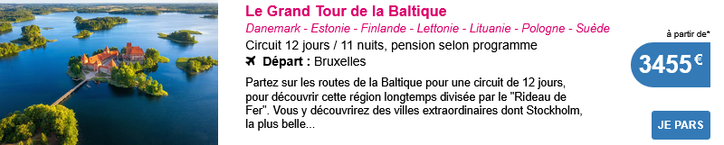

Wśród ofert grupowych znajdują się też wycieczki szkolne proponowane przez trzy biura. W programie znajduje się zawsze Kraków i były nazistowski obóz koncentracyjny Auschwitz.
W belgijskiej ofercie wyjazdów grupowych, podobnie jak w przypadku citytrip trudno o nowości. Większość objazdów koncentruje się na dużych miastach i największych atrakcjach turystycznych: Malbork, Białowieża, Auschwitz. Nieliczne biura schodzą z utartych szlaków. Przykładem mogą być Connections czy World Expert, które dodatkowo proponują Sandomierz i Lublin oraz Reizen Patteuw, który oferuje objazd po polskiej wsi dodając do Poznania i Gdańska Kętrzyn, Janów Podlaski i Szczecin.
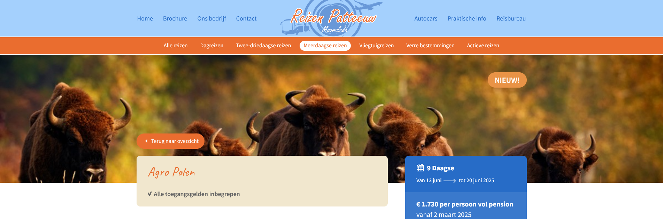

Turystyka aktywna indywidualna znalazła się w ofercie sześciu touroperatorów. Większość to stabilne oferty utrzymujące się na rynku od kilku lat: Vos Travel proponuje trekkingi rowerowe po Polsce Południowej, Zuiderhuis Wandelreizen trekkingi piesze po Tatrach i Pieninach a Hippotrekk i Outside the Coral wczasy konne. Nowością jest oferta luksemburskiego autokarzysty, który przez ostatnie lata próbował wejść na rynek z objazdem po Polsce. W 2024 roku zamiast klasycznej oferty objazdowej zaproponował klientom trekking w Karkonoszach ze zwiedzaniem Wrocławia.

Niszowe i rosnące produkty turystyczne
Wśród niszowych produktów zaobserwowanych w ofercie w 2024 roku wymienić należy przede wszystkim podróże pociągiem proponowane przez touroperatora specjalizującego się w podróżach kolejowych Ergens Onderweg. Jest to pierwsza taka oferta na Polskę. Co ciekawe, biuro od razu proponuje dwa produkty:
- Citytrip do Krakowa
- Objazd po Polsce południowej z Warszawą, Krakowem i Zakopanem.
Ze względu na brak bezpośredniego połączenia z Belgii transfer do Polski odbywa się trzema połączeniami – z Brukseli do Kolonii, następnie do Berlina a po noclegu – do Warszawy lub Krakowa.

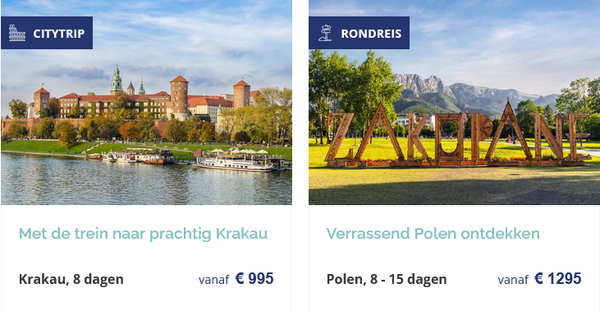

Nowością przygotowaną specjalnie na 2024 roku jest pobyt w Warszawie z okazji Festiwalu Chopinowskiego proponowany przez touroperatora David Fonds. Czterodniowy program obejmuje zwiedzanie Warszawy, udział w koncertach festiwalowych i wyjazd do Żelazowej Woli.

Pozycję wśród oferty niszowej utrzymują polowania, które do 2023 roku nie pojawiały się w liście ofert na Polskę. Obecnie dwa biura belgijskie biura (Hunting Adventure i Top Hunt) proponują Polskę i oferta ta utrzymuje swoją pozycję. Z rozeznania ZOPOT wynika, że Belgowie często polują w Polsce. Nasz kraj odwiedzają belgijscy arystokraci, także członkowie rodziny królewskiej. Dawno jednak oferta na polowania nie pojawiła się w ofercie dla masowego odbiorcy.

W 2024 roku zwiększyła się oferta na turystykę konna – trekkingi po Dolnym Śląsku i wczasy w siodle na Mazurach proponują Hippotrekk i nowe dla Polski biuro Horse Holiday. Swoją ofertę wczasów w siodle w Pałacu Galiny utrzymuje biuro Outside the Coral.

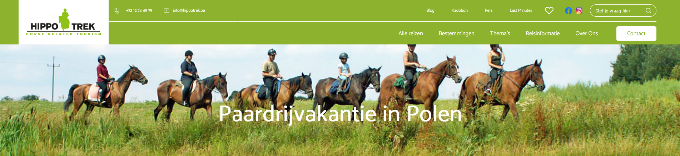

Konkurencja
Po okresie pandemii, w obliczu konfliktu zbrojnego na Ukrainie, wielu touroperatorów belgijskich wycofało lub ograniczyło liczbę ofert do Polski i do krajów sąsiadujących z Rosją. W to miejsce jako alternatywę wprowadzano coraz więcej ofert na Bałkany. Kierunek ten spotkał się z dużym zainteresowaniem klientów, także ze względu na niższe ceny. Region ten szczególnie spotyka się z zainteresowaniem turystów szukających ofert podróży objazdowych autokarem po Europie.
Bardzo modne w ostatnich latach Chorwacja i Słowenia budzą w Belgii pozytywne skojarzenia. Wzmocnione są one intensywnymi kampaniami prowadzonymi w ostatnich latach na rynku. Chorwacja kojarzona z ciepłym morzem i słońcem natomiast Słowenia z turystyką aktywną i odpoczynkiem na łonie natury. Słowenia, jako destynacja mniej znana, budzi zainteresowanie Belgów ciekawych świata i uciekających od masowej turystyki.
Spośród naszych sąsiadów w Europie Środkowej, najpoważniejszym konkurentem pozostają Czechy i Węgry. Jednakże patrząc na liczbę ofert u dużych touroperatorów nie widać dużych różnic pod pomiędzy Polską, Czechami i Węgrami. Przykładowo w ofercie TUI do Krakowa promowanych jest pięć ofert, do Pragi cztery oferty a do Budapesztu siedem.
W przypadku objazdów, Polska oferowana jest natomiast przez większą liczbę biur niż Czechy i Węgry Touroperatorzy, którzy sprzedają zarówno ofertę na objazdy do Polski, jak i Czech to Flamingo Bus Reizen oraz Hervan, do Polski i na Węgry: Djoser, Flamingo Bus Reizen, BT Tours, World Experts, Koning Aap, De Blauwe Vogel.

Holandia oraz Francja jako sąsiedzi Belgii są ulubionymi destynacjami na krótkie jedno-dwudniowe wycieczki. Bliskość położenia powoduje, że bardzo łatwo je odwiedzić własnym transportem lub pociągiem. Posiadają jednocześnie bogatą ofertę kulturalna i bardzo dobrą turystyczną infrastrukturę.

3. Połączenia

W 2024 roku nie zaobserwowano większych zmian w wyborze środków transportu. Belgowie jako naród podróżujący przede wszystkim indywidualnie nadal najchętniej poruszają się samochodem. Zaraz za nim znajduje się samolot. Udział podróży pociągiem utrzymał się na podobnym poziomie co w 2023 roku. Autokary, podobnie jak w poprzednich latach są najmniej popularne.
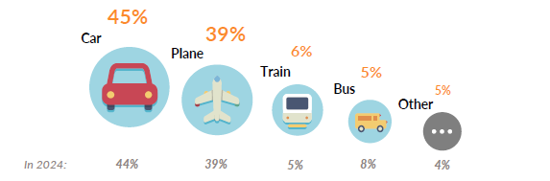

Połączenia lotnicze
Belgijskie lotniska przyjęły w 2024 r. około 34,8 mln pasażerów i stopniowo zbliżają się do rekordu ustanowionego w 2019 r., zgodnie z ich rocznymi wynikami.

Łączna liczba pasażerów na lotniskach Zaventem, Charleroi, Ostenda, Antwerpia i Liège była o 7,5% wyższa niż w 2023 r. (32,4 mln). Jednak tylko dwa największe lotniska (Brussels Airport i Brussels South Charleroi Airport) odnotowały wzrost liczby pasażerów.

Brussels Airport
W 2024 r. lotnisko w Brukseli przyjęło łącznie 23,6 mln pasażerów, co stanowi wzrost o 6,4% w porównaniu z 2023 r.
Dziesięć najczęściej odwiedzanych krajów w 2024 r. to w kolejności Hiszpania, Włochy, Niemcy, Turcja, Maroko, Wielka Brytania, Stany Zjednoczone, Portugalia, Francja i Szwajcaria.

Loty do Polski z Zaventem obsługują Polskie Linie Lotnicze LOT i Brussels Airlines.
Brussels Airlines wznowiło połączenie Bruksela-Kraków, po 4 latach przerwy spowodowanej kryzysem Covid-19. Trasa była ostatnio obsługiwana w 2020 roku. Od 31 marca 2024 r., Brussels Airlines oferuje 4 loty tygodniowo. Wprowadzenie regularnego połączenia wykonywanego przez narodowego przewoźnika wpłynęło na zwiększenie dostępności Krakowa, zarówno dla podróżnych indywidualnych, biznesowych i belgijskiej branży turystycznej.
Liczba wylotów do Polski od czasów znacznego spadku z lata 2019 – 2022 spowodowanych pandemią Covid i wojną w Ukrainie rośnie z roku na rok. W 2024 roku z brukselskiego lotniska poleciało do Polski 313 436 pasażerów, czyli o 80 tys. więcej niż w 2023 i aż 2/3 więcej niż w 2022 roku. Rekordowymi miesiącami podróży do Polski z lotniska Zaventem były listopad, grudzień i wrzesień.

Brussels South Charleroi Airport (BSCA)
Po raz pierwszy w swojej historii lotnisko Charleroi (BSCA) przekroczyło w 2024 roku symboliczną granicę 10 milionów pasażerów.
Port lotniczy Brussels South Charleroi odnotował rekordową liczbę około 10,5 miliona pasażerów, co stanowi wzrost o około 12% rok do roku. W 2023 r. lotnisko przyjęło 9 396 251 pasażerów. Głównymi kierunkami podróży były Włochy, Hiszpania, Francja i Maroko. Loty do polskich miast (Wrocław, Kraków, Katowice, Poznań, Łódź, Warszawa) z Charleroi obsługują linie Ryanair i Wizzair.
Z BSCA do Polski wyleciało 518 301 pasażerów (w 2023 - 463 320 pasażerów). Należy pamiętać, że loty Wizzair są w głównej mierze wykorzystywane przez Polaków mieszkających w Belgii. Największą liczbę podróżujących do Polski odnotowano w sierpniu, maju i lipcu.

Przeloty z Belgii do Polski na tle konkurencji

Porównanie liczby przelotów z obu belgijskich lotnisk do Polski na tle konkurencji wypada dobrze. Lotnisko w Charleroi oferuje loty do Pragi ale nie ma lotów na Węgry. Zarówno w 2023 roku, jak i 2024 roku liczba pasażerów wylatujących do Polski znacznie przekraczała liczbę pasażerów udających się do Czech.
Z Brukseli można polecieć zarówno do Pragi, jak i do Budapesztu, jednakże w obu przypadkach liczba podróżnych jest znacznie niższa niż do Polski. Niższe są także wzrosty liczby przelotów w 2024 roku z porównaniu do roku 2023.

Holenderskie lotnisko Eindhoven
Dla turystów belgijskich istotnym węzłem lotniczym jest lotnisko w Eindhoven, leżące zaledwie 26 kilometrów od belgijskiej granicy. Dla mieszkańców położonych na wschodzie prowincji, takich jak Antwerpia i Limburg, Eindhoven jest bardziej dogodnym miejscem do podróży niż lotnisko w Brukseli, a już na pewno niż lotnisko w Charleroi położone na południu Belgii.

W 2024 roku lotnisko oferowało połączenia do 5-ciu miast w Polsce (Warszawa, Gdańsk, Kraków, Katowice oraz Wrocław) obsługiwane przez Wizzair i Ryanair.
W 2024 znacznie zmniejszyła się liczba polskich miast obsługiwanych z holenderskiego lotniska – do 2023, z Eindhoven można było polecieć także do Poznania, Lublina i Rzeszowa. Jak wynika z raportu opublikowanego przez lotnisko przyczyną tej decyzji było niskie obłożenie/zainteresowanie ze strony pasażerów tym trasami.
W 2024 r. lotnisko Eindhoven obsłużyło łącznie 6.798.982 pasażerów. Było to ok. 15.000 osób mniej niż w rekordowym roku 2023. Nieznacznie zmniejszyła się też liczba destynacji dostępnych z lotniska. Było to 79 portów lotniczych, usytuowanych w 28 krajach, w porównaniu z 84 dostępnymi w roku 2023. Podobnie jak w roku ubiegłym, najpopularniejszymi destynacjami były Malaga, Londyn oraz Alicante.

 Połączenia kolejowe
Z roku na rok podróże pociągiem zyskują na popularności. Niestety nadal brak bezpośredniego połączenia pomiędzy Belgią a Polską. Z Brukseli do Warszawy można dojechać pociągiem z przesiadką w Kolonii i Berlinie. Podróż zajmuje około 13 - 16 godzin. Badania wskazują, że Belgowie zaczynają zwracać uwagę na ślad węglowy, także ten zostawiany w trakcie podróży. Za rzadszym lataniem, w szczególności w celach biznesowych opowiada się 32% Belgów. Powoli ale stabilnie rośnie też zainteresowanie pociągiem jako środkiem transportu w czasie podróży turystycznych.
W 2019 roku podróże pociągami stanowiły 4,18 % rezerwacji Belgów. W okresie pandemii popularność pociągów zmalała z powodu restrykcji pandemicznych i niechęci do transportu zbiorowego. Podróże pociągami w 2020 roku wyniosły 3,48% a w 2021 - 3,29 %. W 2023 roku liczba podróży wakacyjnych zrealizowanych pociągiem wzrosła do 5,96% i l utrzymuje się na podobnym poziomie w 2024 roku (6%).
Hamulcem do planowania podróży koleją jest niewielki wybór połączeń nocnych za granicę. Na szczęście ostatnio sytuacja uległa pewnej poprawie. W 2023 roku, po 10 latach przerwy, na rynek belgijski wprowadzono pierwsze połączenie nocne z Brukseli do Wiednia obsługiwane przez NightJet. W 2024 roku European Sleeper połączył Brukselę z Berlinem. Linia ta została po kilku miesiącach przedłużona do Pragi. Na 2025 roku przewoźnik planuje wprowadzić kolejne nocne połączenie, do Barcelony.

 Połączenia drogowe
Samochód jest najczęściej używanym przez Belgów środkiem transportu na wakacje. W 2024 roku na przejazd samochodem zdecydowało się 45% belgijskich turystów (w 2023 roku było ich o 1% mniej).

Z większości belgijskich miast można dostać się do Polski autokarem. Niektóre linie za dodatkową drobną opłatą oferują rekompensatę śladu węglowego.
Chociaż większość Belgów preferuje podróżowanie do Polski samolotem, to zainteresowanie podróżami samochodem i pociągiem stale rośnie.

Mierniki działań promocyjnych
L.p. |  | Rok  2023 |  | Rok  2024
1. | Podróże prasowe i studyjne
1. | Liczba przyjętych dziennikarzy | 11 |  | 28
1. | Liczba przyjętych przedstawicieli zagranicznych touroperatorów | 9 |  | 20
1. | Liczba blogerów/influencerów lub innych | 14 |  | 7
2. | Touroperatorzy
2. | Liczba touroperatorów z rynku działania ZOPOT, którzy posiadają w swojej ofercie Polskę | 52 |  | 58
2. | Liczba touroperatorów z rynku działania ZOPOT, którzy wprowadzili do swojej oferty Polskę | 6 |  | 15
2. | Liczba przedstawicieli zagranicznych/polskich touroperatorów uczestniczących w warsztatach turystycznych | Z | P | Z | P
2. |  | - | - | - | -
2. | Liczba zorganizowanych prezentacji dla przedstawicieli branży oraz liczba ich uczestników | P | U | P | U
2. |  |  | 43 | 1 | 12
3. | Liczba adresów w bazie newslettera
3. | system Sare | - |  | -
3. | inne niż Sare | - |  | -
4 | Liczba wejść na strony internetowe ZOPOT | 208 000 |  | 159 000
5. | Media społecznościowe – zasięgi
5. | Facebook | 8 191 |  | 8 629
5. | Instagram | - |  | -
5. | inne* LinkedIn | 367 |  | 362
5. | blog** Płatny profil na platformie branżowej Travel360° | 16 187 |  | 16 800
5. | Media społecznościowe - liczba osób, które to lubią
5. | Facebook | - |  | -
5. | Instagram | - |  | -
5. | inne* | - |  | -
5. | blog** | - |  | -
7. | Wartość artykułów (w tym w mediach elektronicznych) i audycji radiowych i telewizyjnych publikowanych/emitowanych, liczona według ceny reklamy w walucie właściwej dla rynku działania ZOPOT, w tym: | 119 986 |  | 177 600
7. | - na skutek organizacji podróży prasowych | 114 671 |  | 167 100
7. | - na skutek wszystkich działań PR Ośrodka, z wyłączeniem podróży prasowych | 5 312 |  | 10 500
8. | Zasięg materiałów opublikowanych w Internecie w efekcie podroży influencerskich | 7 272565 |  | 897 000

Źródła danych: ministerstwa właściwe ds. turystyki, narodowe urzędy statystyczne, Eurostat, UNWTO, European Travel Commission, Eurobarometer European Commission, raporty z badań z poszczególnych rynków.
ABTO Travel Trend Report 2024
TraviQ, raport 2024.
Dane Brussels Airport Statistics 2024
Dane Brussels South Charleroi Airport 2024
Eindhoven Airport Jaarverslag 2024
Badanie Ipsos dla kampanii Travel Smart (2023)
ABTO Travel Trends Report 2023.

